«Виртуальные экскурсии во внеурочной деятельности»
В основе подготовки виртуальной экскурсии лежит определенный алгоритм действий:
  - определение цели и задач экскурсии;
  - выбор темы;
  - тщательный отбор и изучение экскурсионных объектов;
  - подготовка текста экскурсии;
  - показ экскурсии.
Существует несколько способов создания виртуальных экскурсий, нами были использованы:
  - использование геоинформационных систем (yandex, google и др);
  - 3D-моделирование (создание модели отдельного объекта);
  - использование панорамных композиций (создание горячих точек и переходов).
На внеурочном занятии по теме «Путешествие на паровозе» с целью формирования представления об истории паровозов и их устройстве была проведена виртуальная экскурсия в «Музей паровозов». https://rzd-museum.ru/expositions
На интерактивную доску была выведена карта России, и, передвигая паровоз по карте, мы побывали в каждом городе, где создавали первые паровозы, тепловозы, электровозы, совершили путь по самому первому железнодорожному пути. Во время этого занятия учащиеся познакомились с эволюцией российской железнодорожной техники, провели сравнительный анализ паровоза, тепловоза и электровоза.
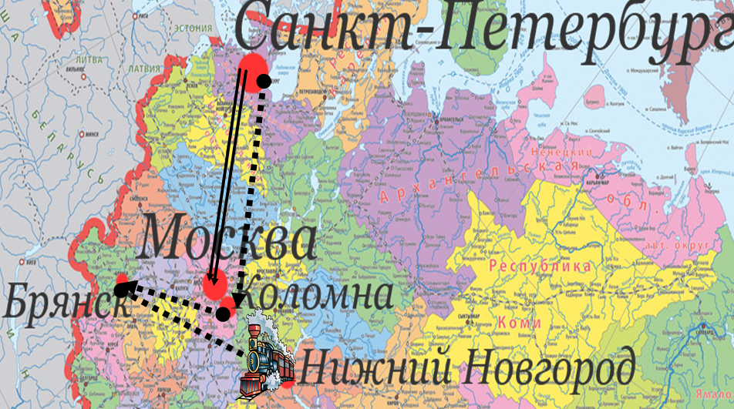
Затем ученики отправились в виртуальный музей паровозов - это развлекательно-информационный проект, представленный как виртуальный музей о паровозах от компании РЖД. На сайте можно посетить веерное депо с 8 разными паровозами эпохи 40-50-х годов, побывать внутри вагона и рассмотреть поворотный круг для паровозов с водокачкой, а также прочесть некоторые интересные исторические факты железнодорожной истории. Визуальные возможности 3D панорамы передают посетителям виртуального музея паровозов реальность происходящего. Сайт разработан с использованием флеш-анимации, поэтому всё выглядит достаточно красиво и привлекательно для детей.
На протяжении всей экскурсии нас сопровождали понятные подсказки в виде указателей и информационные окна.
Во время путешествия можно перемещаться по различным локациям:
Депо: экскурсия начинается со встречи с хранителем музея, который рассказал краткую историю паровоза, а затем началась сама экскурсия. После этого мы перемещались, управляя обзором с помощью мыши и рассматривая различные пейзажи и поезда, а также пассажиров поезда. В депо представлены 8 моделей паровозов разных моделей. Наведя курсор мыши на паровоз, мы узнали его модель, так же нажимая на него появлялась фотография паровоза, его название и краткая история. На данной экскурсии подробное знакомство происходит с паровозом Л-5231. Если мы щёлкнем мышкой по самому паровозу, то он начнёт двигаться прямо на нас и, дойдя до круга, позволит его лучше рассмотреть, вращаясь вокруг своей оси.
Паровоз: в данной локации мы заправили паровоз водой, именно эта часть вызвала наибольший интерес у детей, затем передвигаясь по стрелкам, рассмотрели паровоз снаружи и увидели все внешние составные части, наводя мышкой на часть паровоза появлялась информационная табличка с названием детали и с помощью заранее подготовленного текста мной были описаны данные детали их значение.
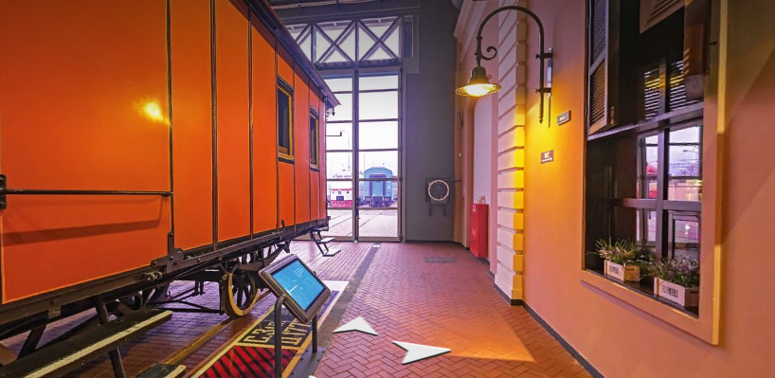
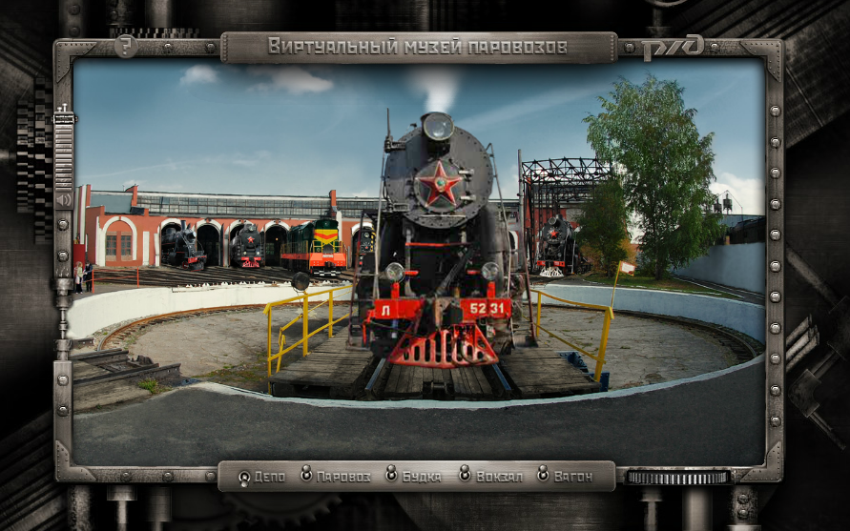
Дети участвовали в экскурсии с удовольствием, это было видно по их реакции, положительным эмоциям, множестве вопросов, которые они задавали. Данная экскурсия может быть использована как во внеурочной деятельности, так и на уроках окружающего мира.

